Пункты приема предложений от горожан:

№ | Адрес в г. Тутаев | Место расположения урны
1 | ул. Ушакова, д.64а  кинотеатр «Экран» | фойе 1 этажа  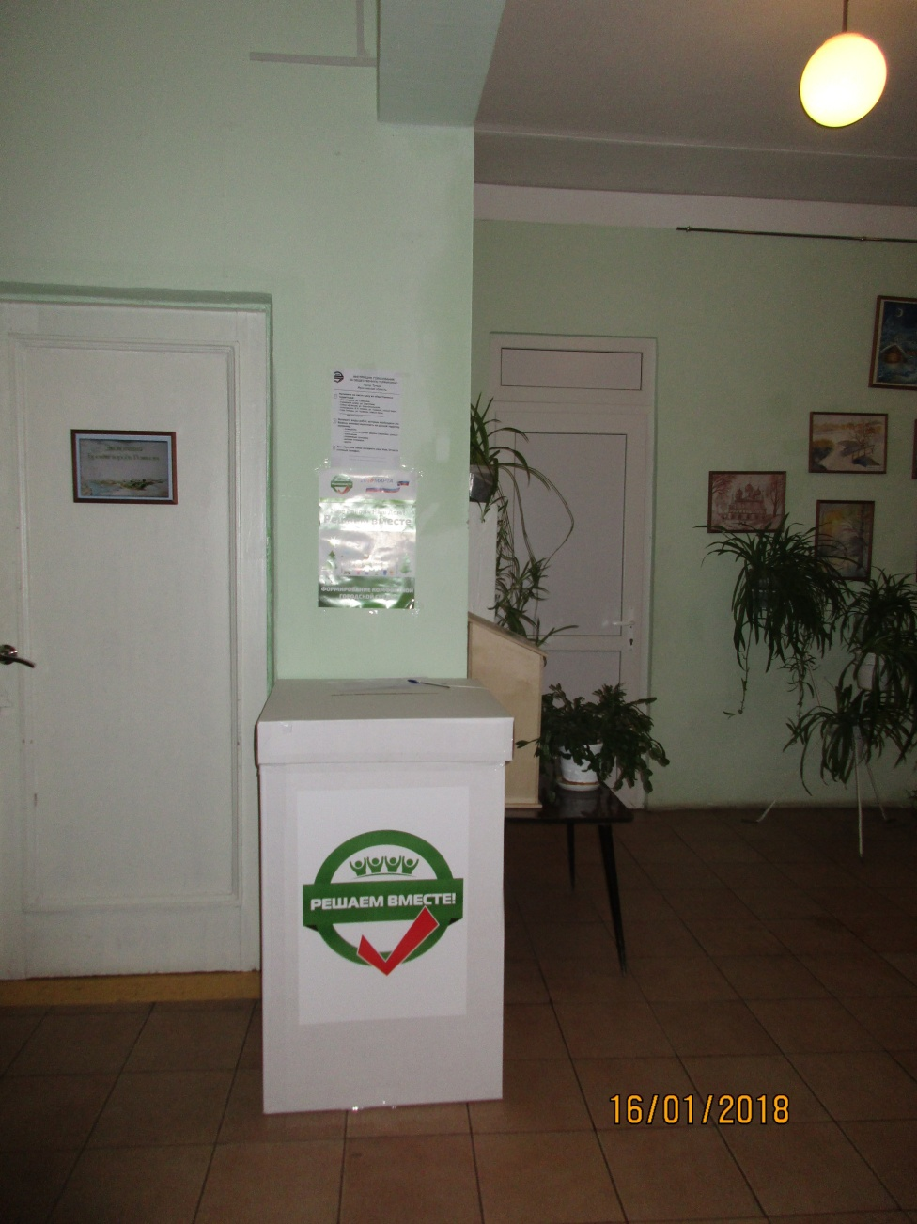
2 | ул. Ленина, д.98  Левобережная средняя школа | фойе 1 этажа  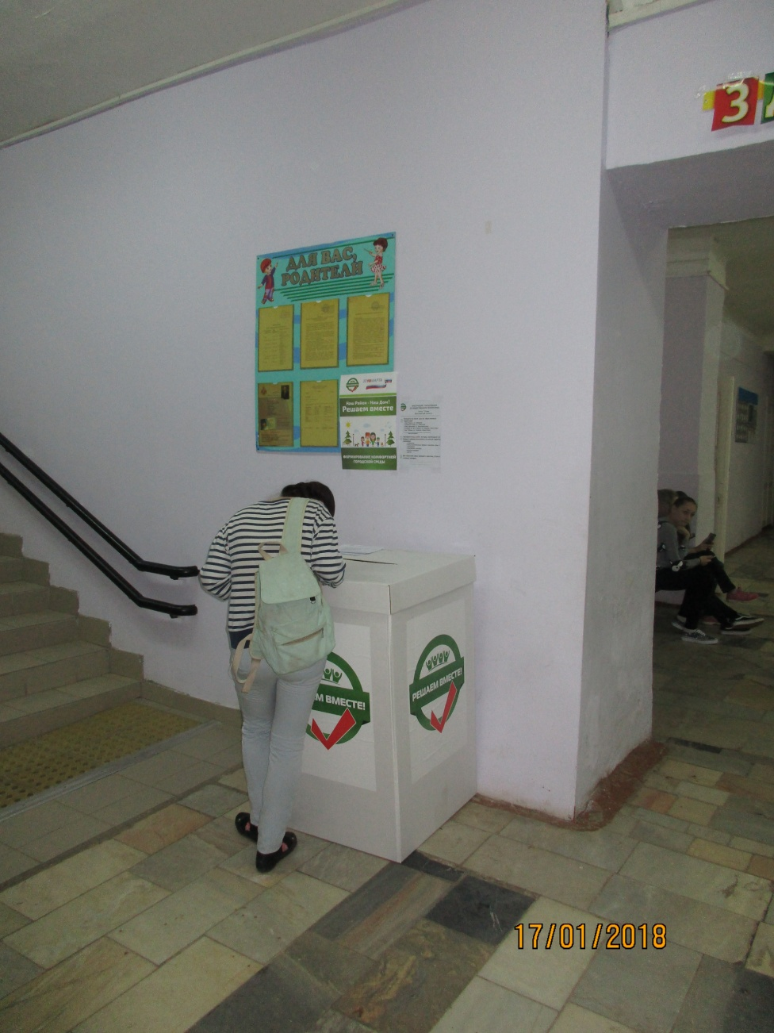
3 | ул. Моторостроителей, д. 7  торговый центр «Детский мир» | 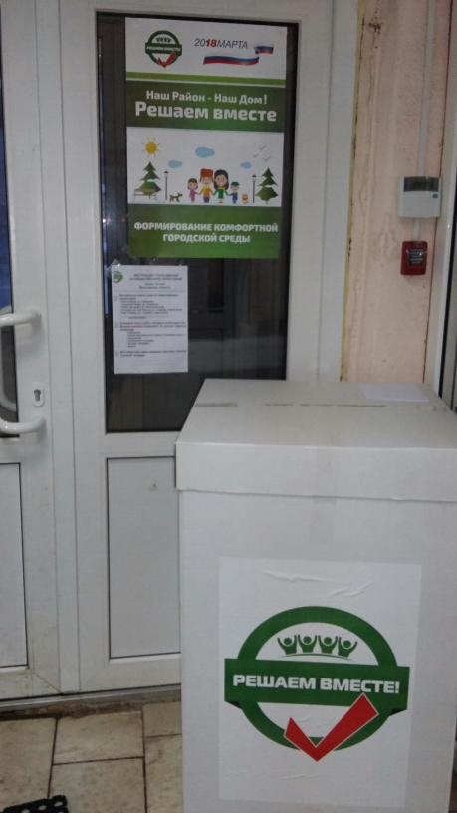
4 | ул. Советская, д. 39  торговый центр «Дом быта» | 1 этаж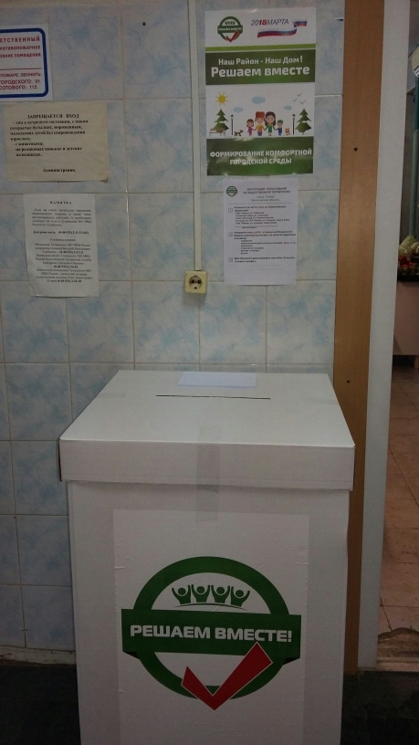
5 | ул. Моторостроителей, д. 74б  магазин «1000 мелочей» | 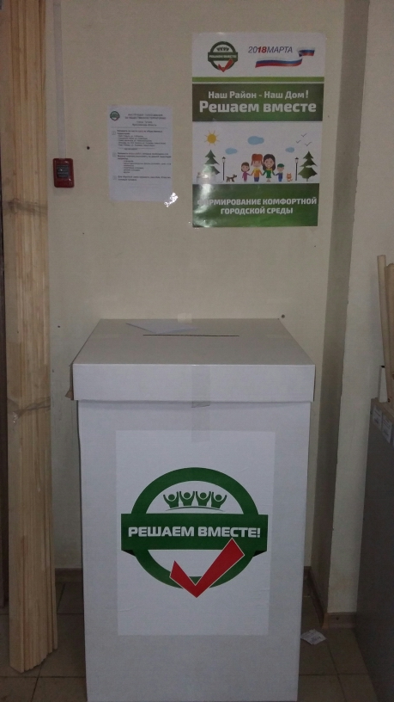
6 | ул. Ярославская, д.93  Городской клуб, «Тульма» | 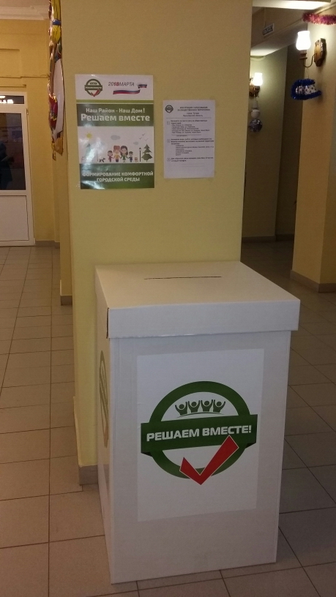
7 | ул. Моторостроителей,  торговый центр «Высшая лига»  1 этаж, возле входа в торговый зал | 